2022—2023学年度第一学期
学校 班级 姓名 学号
………………………密…………封…………线…………内…………不…………准…………答…………题………………………
八年级物理兴趣小组辅导练习（六）
总分：60分 时间：60分钟
一、选择题（每小题2分，共20分）
1．一束光线从空气斜射入玻璃中，反射光线和折射光线的夹角恰好为90°，则入射角的大小可能是（ ）
A．0° B．35° C．60° D．90°
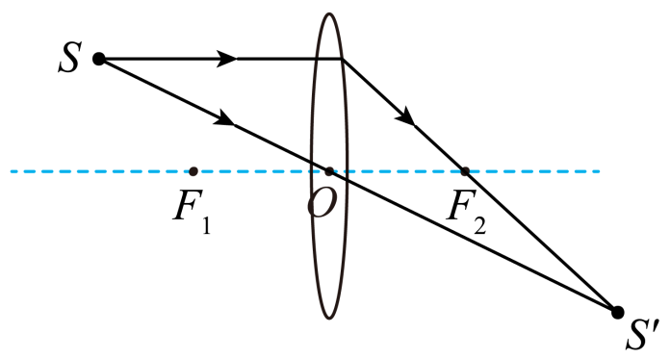
2．如图所示，点光源S发出的光，经凸透镜折射后会聚成像点S'。若让光源S沿平行于主光轴的方向远离透镜移动，像S'移动的情况是（ ）
A．沿主光轴方向靠近透镜 B．沿O与S'连线方向远离透镜
C．沿F₂与S'连线方向靠近透镜 D．沿F₁与S'连线方向远离透镜
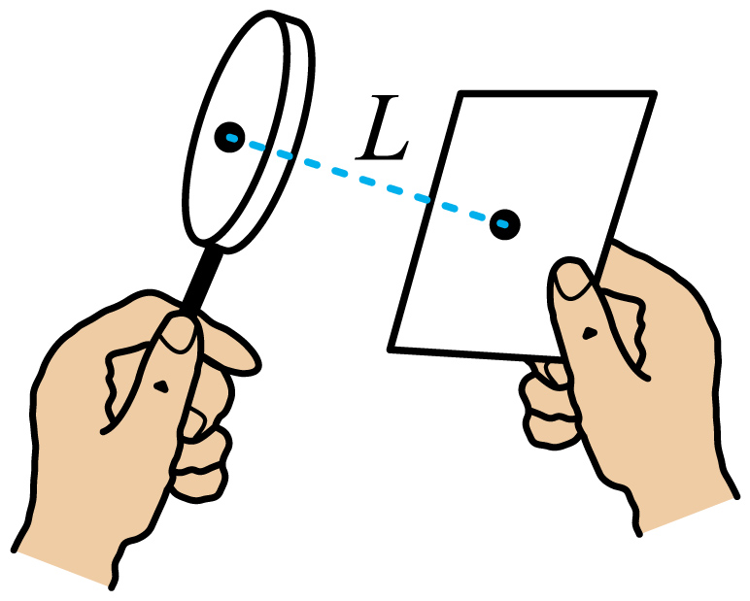
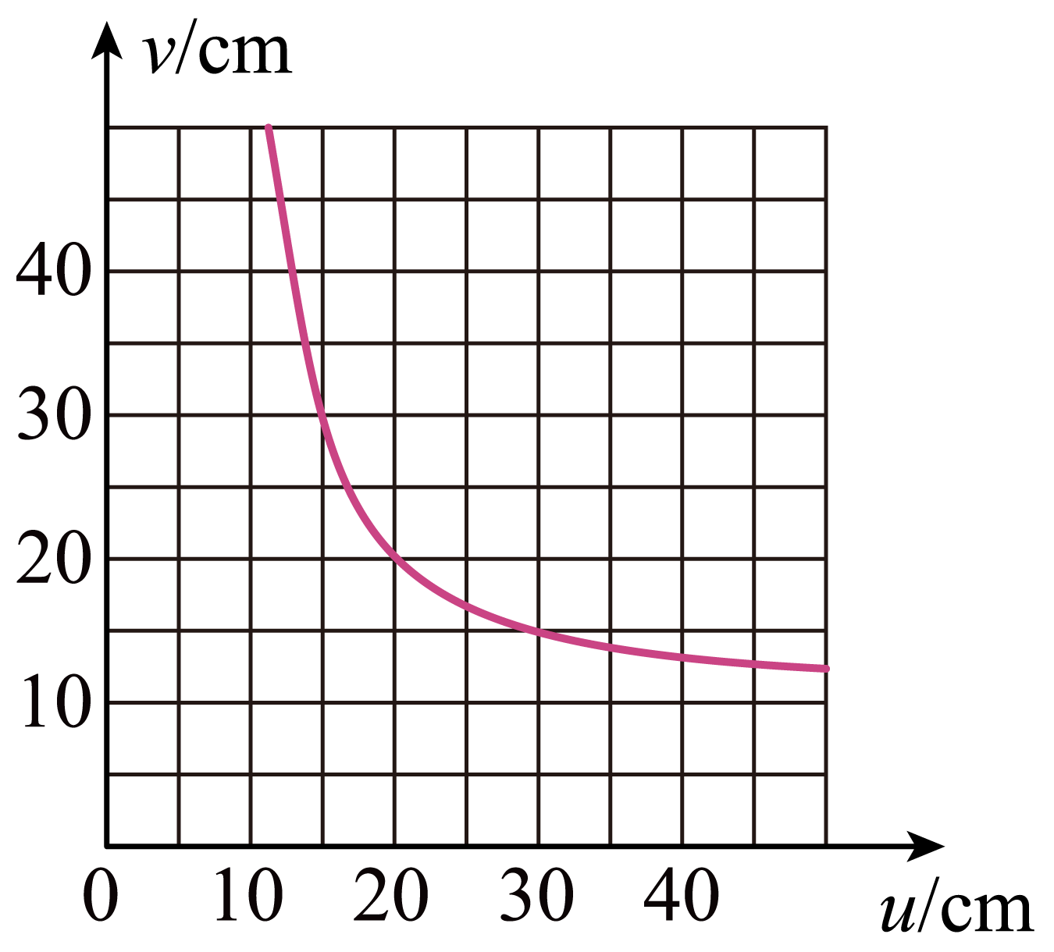
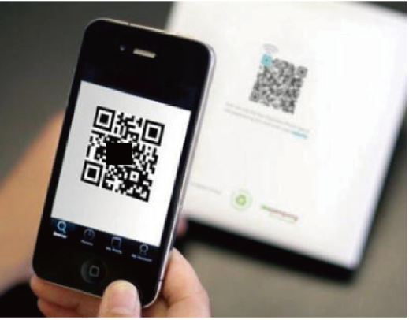
3．小王同学利用太阳光测量凸透镜的焦距，他让凸透镜正对阳光，但在纸片上的光斑并不是最小时，就测出了光斑到凸透镜中心的距离L；纸片稍微远离凸透镜光斑变大．则凸透镜的实际焦距（ ）
A．一定小于L
B．一定大于L
C．可能等于L
D．可能小于L，也可能大于L
4．物体放在凸透镜前12cm处，另一侧光屏上成倒立放大的像，当物体距凸透镜8cm时所成像（ ）
A．一定是倒立放大的实像 B．可能是倒立缩小实像 C．可能是倒立等大的实像 D．可能是正立放大虚像
5．同学在“探究凸透镜成像规律”的实验中，记录并绘制了物体到凸透镜的距离u跟像到凸透镜的距离v之间关系的图像如上中图所示，下列判断正确的是（ ）
A．该凸透镜的焦距是20cm
B．当u＝15cm时，在光屏上能得到一个缩小的像
C．当u＝25cm时成放大的像，投影仪就是根据这一原理制成的
D．当u＝5cm时成正立、放大的虚像，放大镜就是根据这一原理制成的
6．在全国防新型冠状病毒的大环境下，我们需要手机扫描场所码。如上右图，下列说法正确的是（ ）
A．物体上的二维码是光源
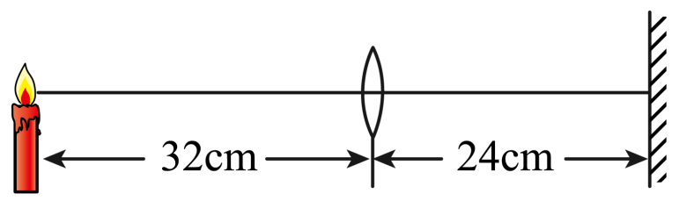
B．手机摄像头上成的是正立、缩小的像
C．扫码时，二维码要位于摄像头二倍焦距以外
D．要使屏幕上二维码的像变小，只需将二维码靠近手机镜头
7．小明在光具座上做“研究凸透镜成像”的实验。当光屏、透镜及烛焰的相对位置如上图所示时，恰能在光屏上得到一个清晰的像。由此判断，他所用凸透镜的焦距（ ）
A．一定大于32厘米 B．一定小于12厘米
C．一定在12厘米到16厘米之间 D．一定在16厘米到24厘米之间
8．如图所示，OO′为凸透镜的主光轴，有一个点光源放在凸透镜的正前方。当点光源放在A点时，成像在B点，当点光源放在B点时，成像在C点，如图所示，则凸透镜的位置在（ ）
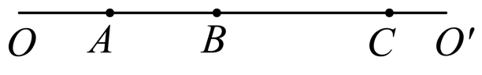
A．C点右侧 B．BC之间
C．AB之间 D．A点左侧
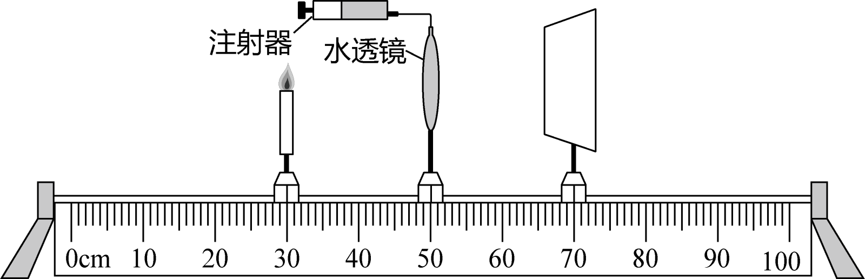
9．某同学利用水透镜（注射器和弹性膜制成的凸透镜）、蜡烛、光屏、光具座等器材进行探究。如图所示情况下，光屏上能成清晰的像。下列说法不正确的是（ ）
A．图中所示情况下凸透镜的焦距为10cm
B．用注射器向水透镜中注入水后，凸透镜的焦距会变小
C．向水透镜中注水时，观察成像特点的变化，可以模拟近视眼的成因
D．蜡烛和凸透镜位置不变，向水透镜中注水时，光屏要向右移动才能再次得到清晰的像
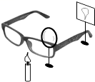
10．如图所示，拿一个远视眼镜放在凸透镜前面，光屏上出现烛焰清晰的像，而拿走远视眼镜则烛焰的像变得模糊．那么在拿走远视眼镜后，下列操作能使光屏上重新得到清晰像的是（ ）
A．同时将光屏和蜡烛适当移近凸透镜 B．将光屏适当远离凸透镜
C．将光屏适当移近凸透镜 D．将蜡烛适当移近凸透镜
二、填空题（共23分，每空1分）
11．小明将一支点燃的蜡烛放在凸透镜（f=10cm）前18cm处，光屏上得到了烛焰倒立、______ 的清晰像。然后他在蜡烛和凸透镜之间放置了一个远视眼镜片，由于远视眼镜片对光线有______ 作用，所以光屏上烛焰的清晰像变模糊了（如下左图）。若想在光屏上重新得到清晰的烛焰像，他可将光屏______ 凸透镜。
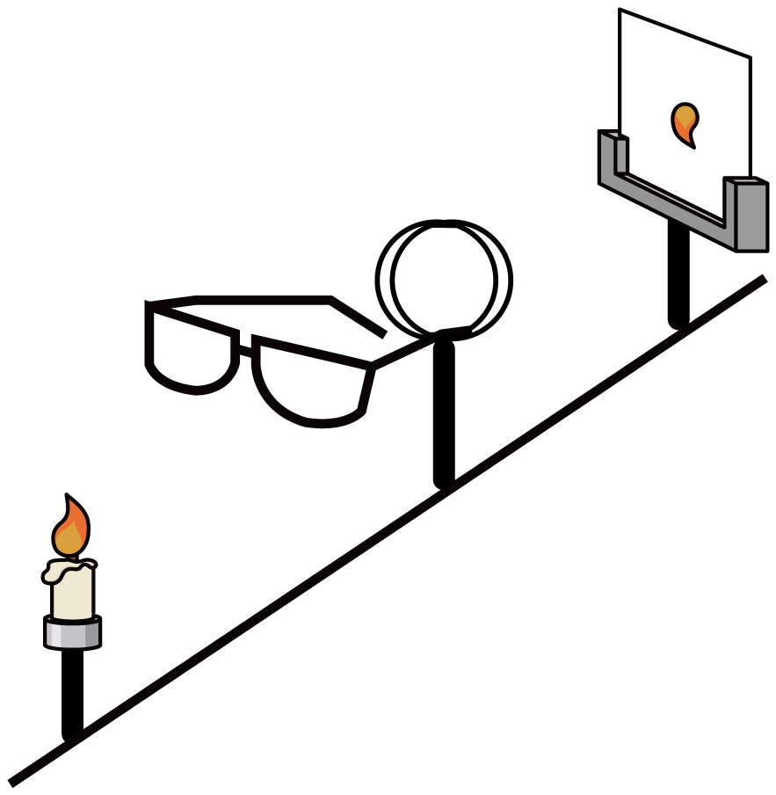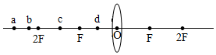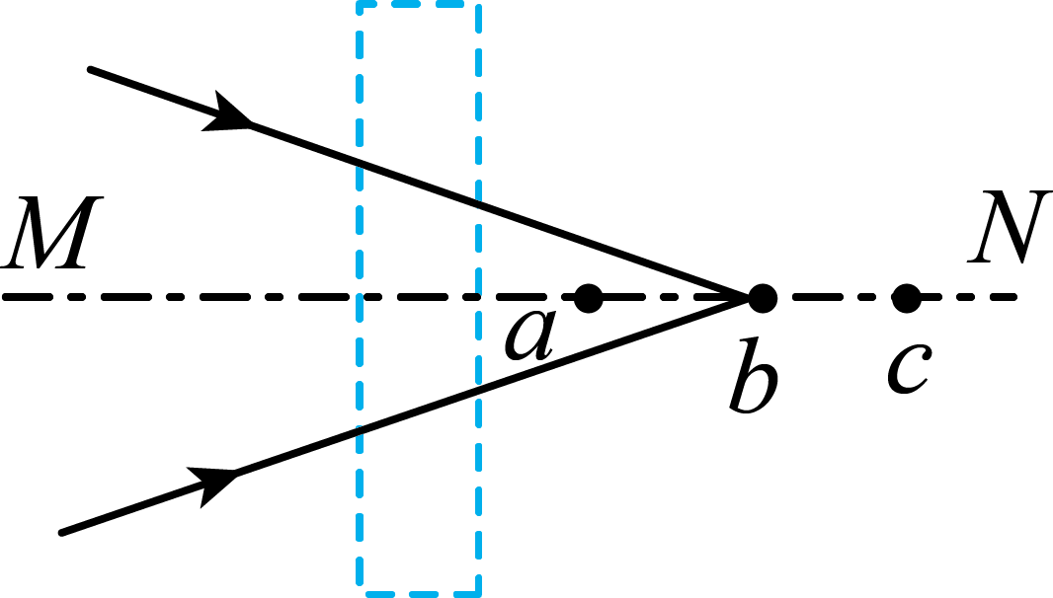
12．某种物体通过一凸透镜成倒立放大的实像，此时像距为15cm，当物体移到该透镜前20cm处时，能够用光屏承接到的像为倒立、______（放大/缩小/等大）的______（实/虚）像，______就是利用这一原理制成的。
13．在观察凸透镜成像的实验中如上中图，若凸透镜位置不变，先后把烛焰放在a、b、c、d各点，分别调节光屏的位置。
①烛焰放在______点时，屏上出现的像最大；
②烛焰放在______点时，屏上出现的像最小；
③烛焰放在______点时，无论怎样移动光屏，在屏上都得不到烛焰的像，可以观察到放大的像；
14．如上右图所示，光会聚于b点，在虚线区域内放甲透镜后，光会聚于主光轴MN上的c点；在虚线区域内换放乙透镜后，光会聚于主光轴MN上的a点，现小明想进一步探究凸透镜成像的特点，应选择______（甲/乙）透镜。小明选择好透镜后在光具座上进行实验：当物体距离透镜8 cm时，在透镜另一侧光屏上成一清晰放大的实像；若保持物体与光屏的位置不变，把透镜向光屏方向移动2 cm，在光屏上又可以成一清晰______像。当物体距离透镜4 cm时，成______像。
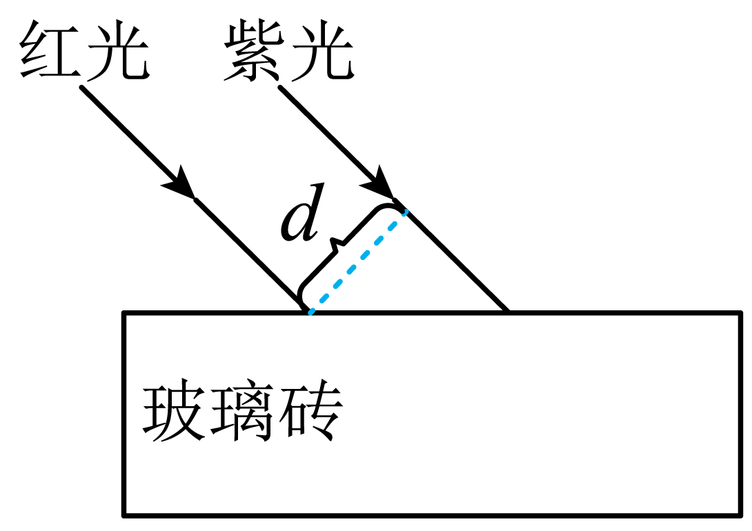
15．当将红光和紫色光以相同的入射角射入玻璃时，折射角的大小是不同的。如图所示，当一束红光与一束紫光相距d平行入射到一块玻璃砖上时，再由玻璃折射出后 （仍然平行/不再平行），它们之间的距离d会______（变大/变小/不变）。
16．小李同学进行“视力矫正”的探究活动，如图甲所示，他将自己戴的近视镜放到蜡烛和凸透镜之间，在光屏上得到了一个缩小的清晰实像．然后小李“取下”近视镜，为使光屏上的像清晰，在保持烛焰和透镜位置不变的条件下，应将光屏______透镜（远离/靠近）．如图乙四幅图中，正确表示近视眼成像情况的是_____图，其中矫正做法正确的是______图．
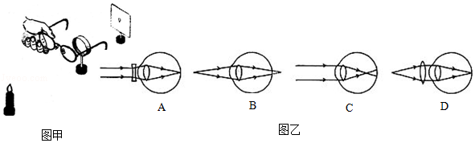
17．用两个焦距不同的凸透镜可以制成_______镜，也可以制成______镜．若用来观察细小的物体，必须用焦距_______的作为物镜．
18．用显微镜观察微小物体时，被观察物体的光经过物镜成一个______、______、______像。
三、解答题（共17分，每空1分，每图2分）
19．小明同学用一个焦距未知的凸透镜、蜡烛、光屏探究凸透镜成像规律：
（一）实验所需要的器材除了点燃的蜡烛、凸透镜、光屏以外，还必需的器材是 _____；
（二）实验前先要测量凸透镜的焦距。
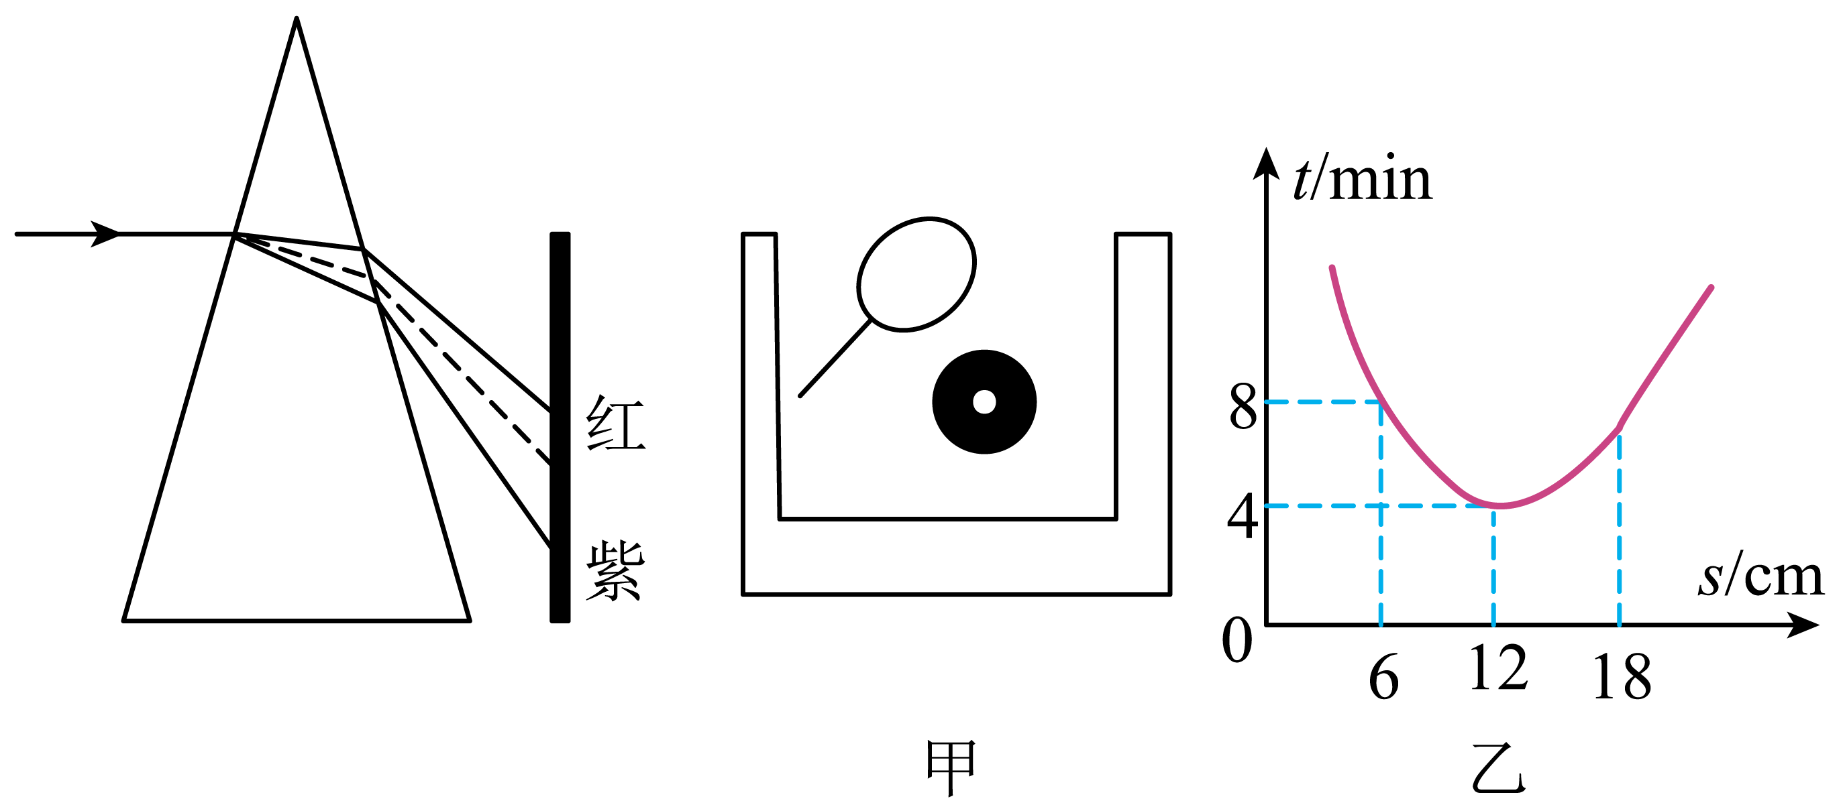
（1）小雷回想起白光经三棱镜后，光屏上自上而下出现了红、橙、黄、绿、蓝、靛、紫的色带（如图），受此启发，于是他分别用红光和紫光来进行图甲的实验，结论是：对同一凸透镜，______（红/紫）光入射时的焦距小些；
（2）物理兴趣小组想知道某只透镜的焦距f为多少，做实验甲，镜面垂直于阳光，在透镜下面放上白纸（纸、镜平行），测出透镜与白纸间距s/cm与对应的白纸被烤焦的时间t/min，绘出图线乙，可判断该透镜的焦距f为______cm；
（3）小华测焦距f时，将凸透镜正对太阳，在透镜下方的白纸上呈现一光斑时，测得光斑到透镜的距离为1，将白纸再远离透镜一段距离，发现白纸上又出现了相同大小的光斑，则1______f（大于/等于/小于）。
（三）（1）实验前，应调整烛焰、凸透镜和光屏三者的中心在______；
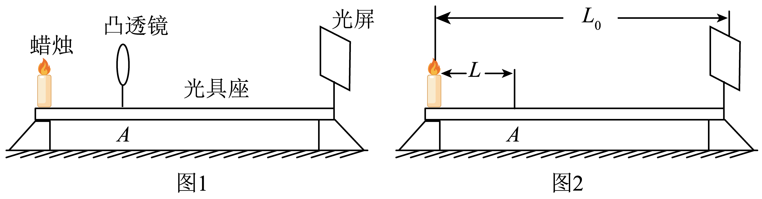
（2）如图1所示，当凸透镜位于光具座上A处时，恰好在光屏上成清晰的像，成的是______（选填“正立”或“倒立”）的像。蜡烛燃烧一段时间后，烛焰的像将位于光屏中心的_______方；
（3）在保持（2）中蜡烛和光屏位置不变的情况下，将凸透镜向右移到B处（图中未标出），光屏上再次成清晰的像，成的是______（放大/缩小/等大）的像；
（4）在上述探究活动中，若已知蜡烛与光屏间的距离为L₀，与凸透镜第一次所在位置A间的距离为L，如图2所示。则该透镜焦距f ______L（＞/＜/＝），透镜先后两次所在位置A、B之间的距离s＝_______（用L₀、L表示）。
（四）小莉同学将自己的近视眼镜镜片放在了蜡烛与凸透镜（靠近凸透镜）之间，移动透镜和光屏，直到在光屏上得到了一个倒立缩小的清晰的像。将近视眼镜镜片取下，发现光屏上的像变模糊了。
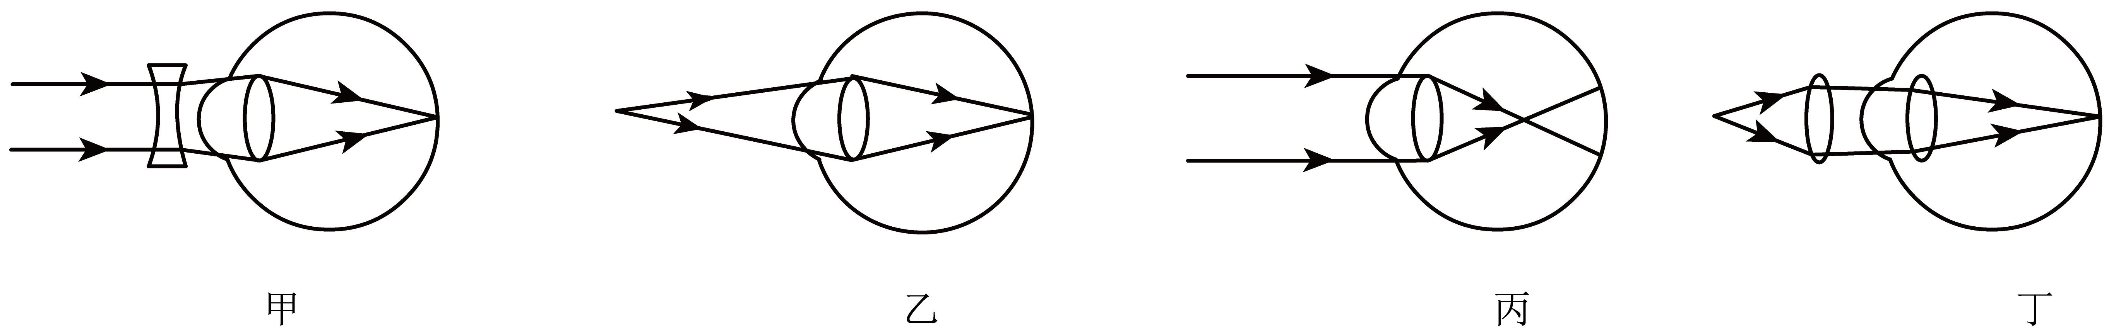
（1）为了使屏上的像重新变得清晰，在不移动蜡烛和凸透镜位置的前提下，应将光屏向_______（远离/靠近）透镜方向移动。
（2）下列四个选项中，能正确表示小莉同学近视眼成像和矫正情况的是：______。
A．乙、甲 B．丙、 甲 C．乙、丁 D．丙、丁
（五）晓华为研究物体通过凸透镜成倒立、等大实像的规律，要多测量几次成倒立、等大实像时的物距与像距：而她固定好透镜，改变烛焰和光屏位置时，发现成这样像的物体和光屏位置是唯一的，为能多次测量，她应该_______。
20（1）如图所示点光源S发出的一条光线经过水面反射后通过凸透镜左侧的焦点F。利用平面镜成像特点画出S发出的入射光线和经水面反射的反射光线；画出通过凸透镜后的折射光线。

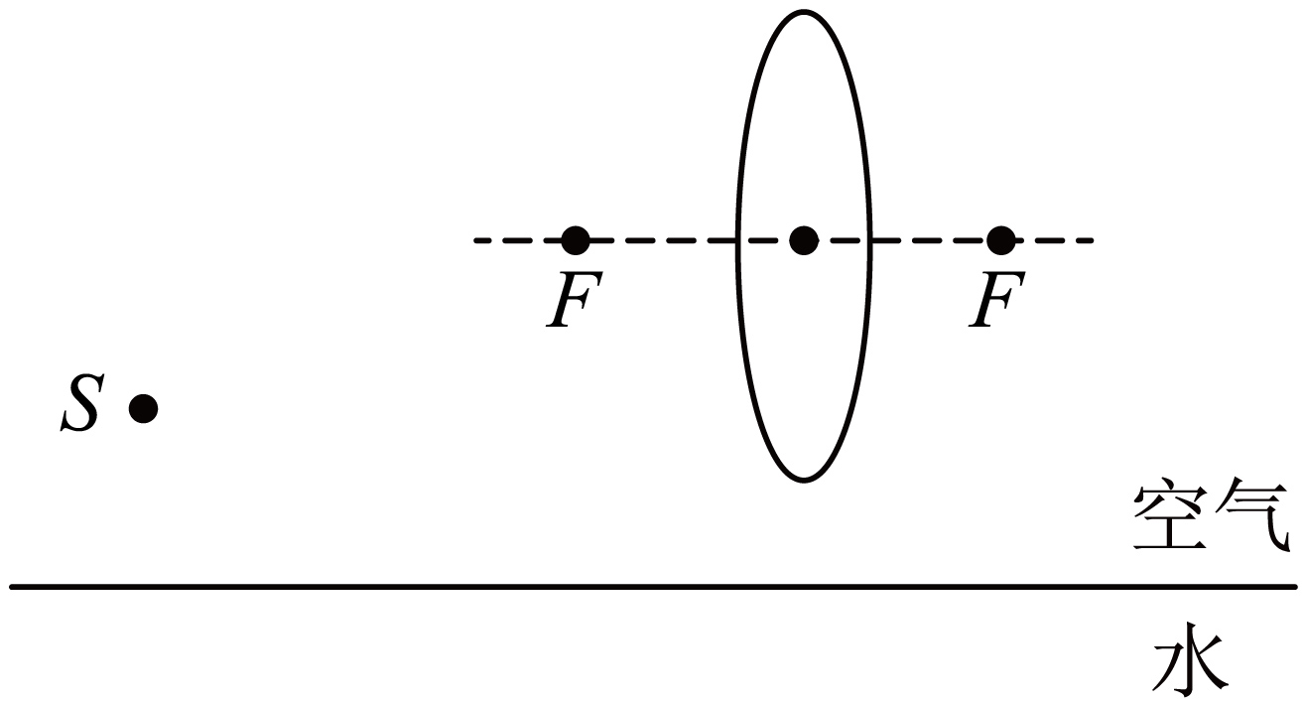

（3）如图，处于主光轴上的物体AB经凸透镜后在光屏上成的像A′B′，请你根据图中所给的条件画出凸透镜，并确定焦点F的位置。

